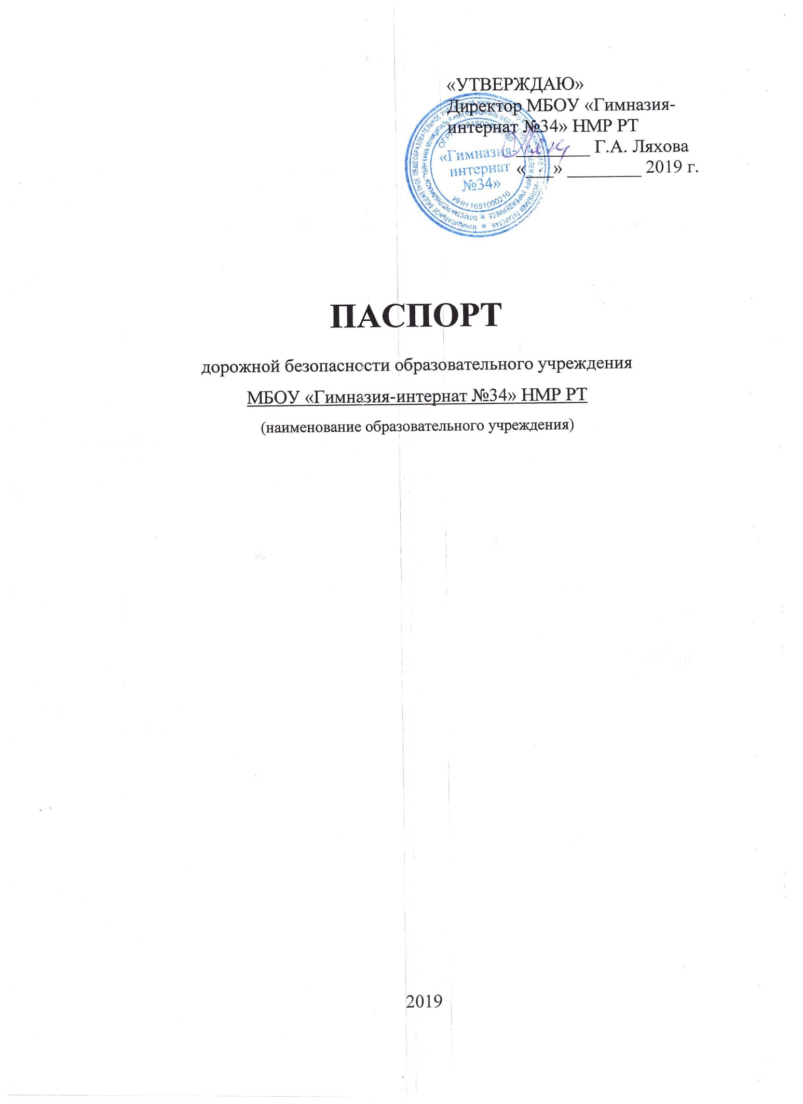

Содержание
- План-схемы образовательного учреждения.
1. Район расположения образовательного учреждения, пути движения детей (обучающихся, воспитанников) до трамвайной остановки.
2.Район расположения образовательного учреждения, пути движения детей (обучающихся, воспитанников) до автобусной остановки
3.Район расположения образовательного учреждения, пути движения детей (обучающихся, воспитанников) до школы №28.
4. Пути движения транспортных средств к местам разгрузки/погрузки и рекомендуемые безопасные пути передвижения детей по территории МБОУ «Гимназия-интернат №34» НМР РТ.
5. Схема опасных участков школьного автобусного маршрута МБОУ «Гимназия-интернат №34» НМР РТ.
- Информация об обеспечении безопасности перевозок детей специальным транспортным средством (автобусом).
1.Общие сведения – информационная карточка
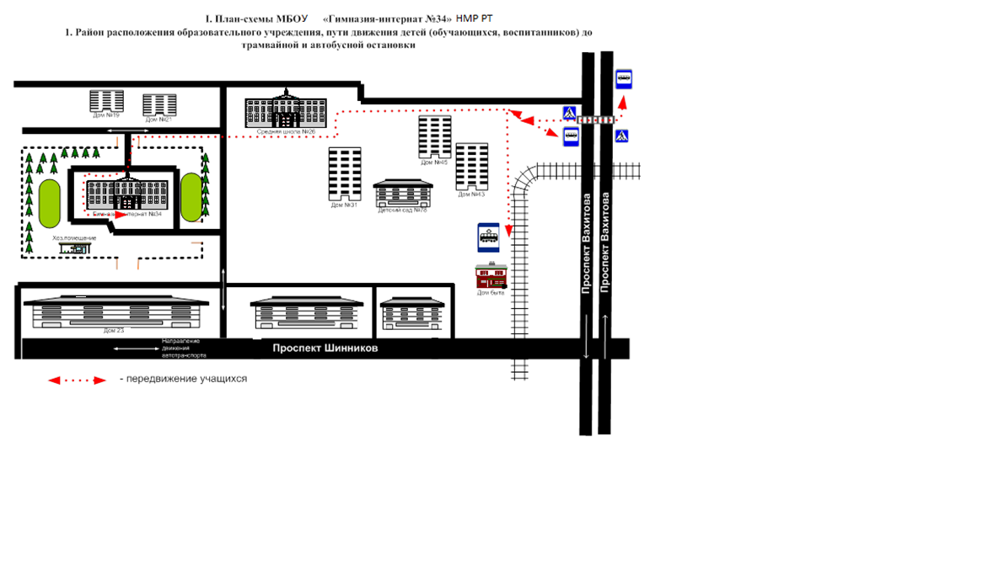

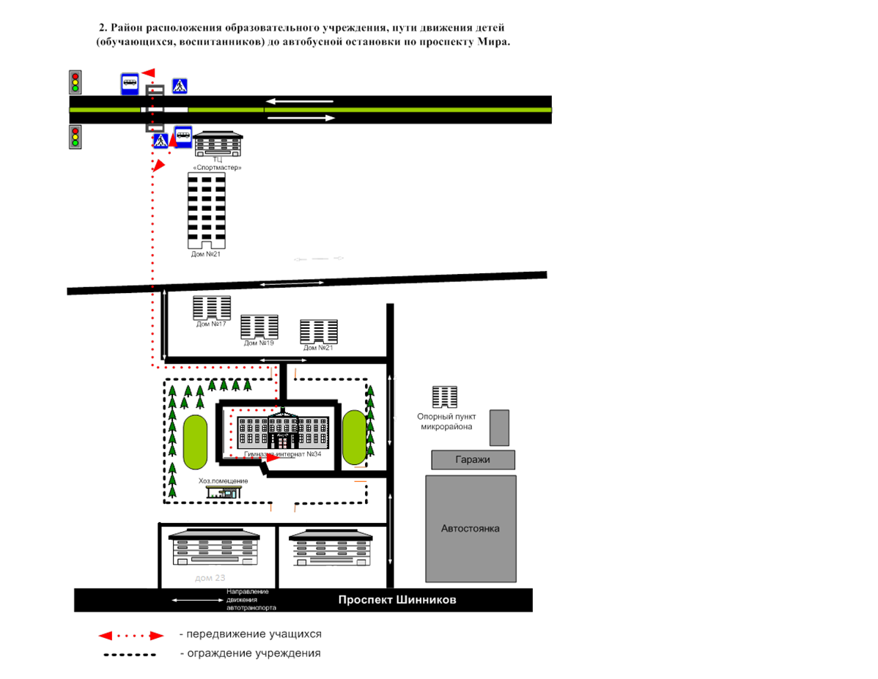

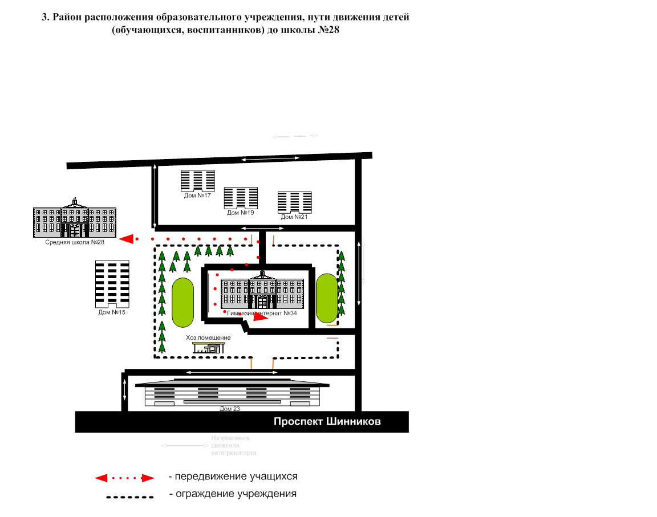
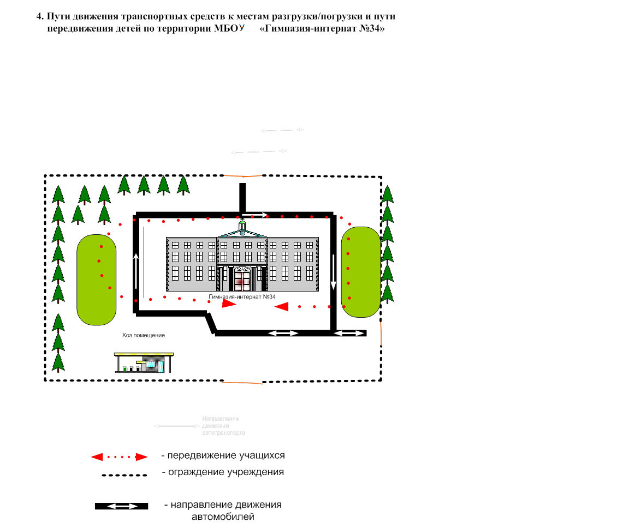

Информационная карточка
перевозок детей специальным транспортным средством (автобусом)

Общие сведения
Марка _Пежо - транспортное средство для перевозки детей__________
Модель _____222335______________________________________________
Государственный регистрационный знак Т 431 РК___________________
Год выпуска ___2013__________ Количество мест в автобусе __22_______
Соответствие конструкции требованиям, предъявляемым к школьным автобусам соответствует

1. Сведения о владельце
Владелец ОАО «Нижнекамское ПАТП-1»
(наименование организации)
Юридический адрес владельца РТ, г. Нижнекамск, ул. Первопроходцев
Фактический адрес владельца РТ, г. Нижнекамск, ул. Первопроходцев
Телефон ответственного лица 30-54-66

2. Сведения о водителе автобуса
Фамилия, имя, отчество Усманов Дамир Закиевич
Принят на работу 08.08.1983
Стаж вождения категории D 46 лет
Телефон 30-54-66

3. Организационно-техническое обеспечение
Лицо, ответственное за обеспечение безопасности дорожного движения: Гильметдинов Марсель Рафаэлович, назначено 09 января 2017г. приказ №2, прошло аттестацию 08 сентября 2017 года.

Дата последнего технического осмотра -

Директор (руководитель)
образовательного учреждения __________________ Ляхова Г.А.
(подпись) (Ф.И.О.)
Руководитель организации,
осуществляющей перевозку детей
специальным транспортом
(автобусом) __________________ Гайнутдинов Д.Х.
(подпись) (Ф.И.О.)

